Mailsvr性能测试报告



腾讯科技（深圳）有限公司
版权所有 侵权必究

修订记录
日期 | 修订版本 | 描述 | 作者
2009-11-30 | 1.0 | 创建 | Sean、flyma

目录
1. 概述 3
1.1. 编写目的 3
1.2. 适用范围 3
1.3. 词汇表 4
2. 背景 4
2.1. mailsvr架构 4
2.2. mailsvr配置 4
2.3. 测试环境 5
3. 测试数据 5
3.1. 数据库结构 5
3.2. 测试案例一 6
3.3. 测试案例二 7
3.4. 测试案例三 8
3.5. 测试案例四 9
4. 测试结论 9
5. 对比测试 10

Tconnd性能优化文档

概述

编写目的
本文档主要说明mailsvr性能测试数据，给使用mailsvr的运营人员以数据参考.

适用范围
内部开发人员、运营人员参考

词汇表
词汇 | 解释
mailsvr | 通用邮件系统

背景

mailsvr架构
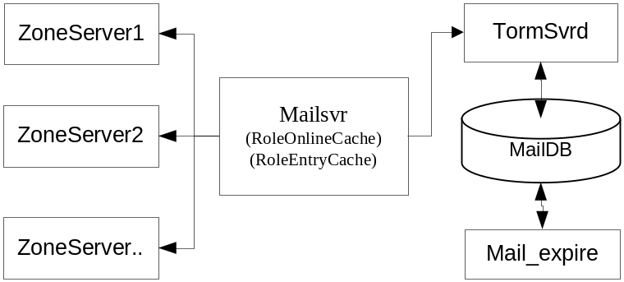
图表 1 mailsvr结构框图

- 角色登陆、切换zonesvr发送消息给mailsvr，mailsvr保存角色ZoneID，以便主动个给角色发送邮件信息。

- WorldMail处理两个方向的数据流：
  - zonesvr转发给mailsvr，mailsvr处理完毕转发给zonesvr
- 系统退信、邮件自动删除等，mailsvr主动发送给zonesvr

mailsvr配置
- 关键配置
RoleCacheNode ：30000
TaskQueueSize ：5000

RoleCacheNode大小影响邮件系统整体性能，如，拉取角色邮件列表，如果角色在RoleCache之中将不会在数据库中查询；发送邮件如果收件人不在RoleCache之中将会从数据库中拉取收件人信息到cache之中，检查发件人是否黑名单，收件人邮件是否上限等。

TaskQueueSize决定每秒处理的请求上限。

测试环境
- 硬件

172.17.64.206 B2机型，8G 内存 4CPU 2.0

- 软件

mysql Ver 14.12 Distrib 5.0.77, for pc-linux-gnu (i686) using readline 5.1

测试数据

数据库结构
- RoleInfo
+------------------+---------------------+------+-----+---------+-------+
| Field | Type | Null | Key | Default | Extra |
+------------------+---------------------+------+-----+---------+-------+
| role | bigint(20) unsigned | NO | PRI | NULL | |
| alias | varchar(33) | YES | MUL | NULL | |
| uin | int(10) unsigned | YES | | NULL | |
| blackList | blob | YES | | NULL | |
| vip | tinyint(4) | YES | | NULL | |
+-----------+---------------------+------+-----+---------+-------+

- MailInfo
+----------------+---------------------+------+-----+---------+-------+
| Field | Type | Null | Key | Default | Extra |
+----------------+---------------------+------+-----+---------+-------+
| role | bigint(20) unsigned | NO | PRI | NULL | |
| mailId | bigint(20) unsigned | NO | PRI | 0 | |
| mailSource | tinyint(3) unsigned | YES | | NULL | |
| mailType | tinyint(3) unsigned | YES | | NULL | |
| mailSubType | tinyint(3) unsigned | YES | | NULL | |
| mailStatus | tinyint(3) unsigned | YES | | NULL | |
| mailSendTime | int(10) unsigned | YES | | NULL | |
| mailLeftTime | int(10) unsigned | YES | | NULL | |
| mailBitmap | int(10) unsigned | YES | | NULL | |
| title | varchar(64) | YES | | NULL | |
| mailFromName | varchar(33) | YES | | NULL | |
| mailFrom | bigint(20) unsigned | YES | | NULL | |
| accessoriesNum | int(11) | YES | | NULL | |
| isVip | tinyint(3) unsigned | YES | | NULL | |
| paper | int(10) unsigned | YES | | NULL | |
| content | text | YES | | NULL | |
| ssAcc | blob | YES | | NULL | |
+----------------+---------------------+------+-----+---------+-------+

MailInfo分两张表，MailInfo_0和MailInfo_1

测试案例一
- 测试方法：模拟开服的时候，新建一个角色成功后发送一封邮件
- 关键参数：邮件附件大小2K，邮件大小 4K，插入100w角色信息
- 性能参数
  - 添加角色成功后发送一封邮件平均每秒大约处理520次请求
  - CPU使用
    - Mailsvr ：30%
    - Tormsvr ：36%
    - MySQL ：25%
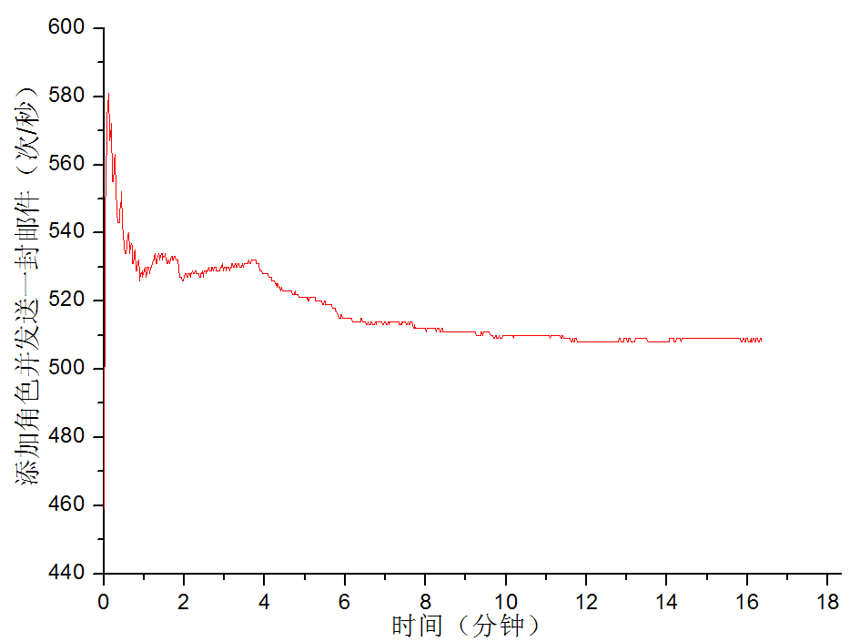
- 性能分析：
  - 测试初期清空数据库数据，处理能力有个平滑下降。
  - 每秒处理500多个添加角色和发送邮件的请求，相当于每秒1000次的数据库插入

测试案例二
- 测试方法：模拟邮件系统正常运行情况下，发送邮件极限情况
- 关键参数：邮件附件大小2K，邮件大小 4K，
- 性能参数：
  - 发送给1w的角色平均处理速度为630/秒
  - 发送给10w个角色平均处理速度为110/秒
  - CPU
    - Mailsvr ：30%
    - Tormsvr ：4%
    - MySQL ：17%

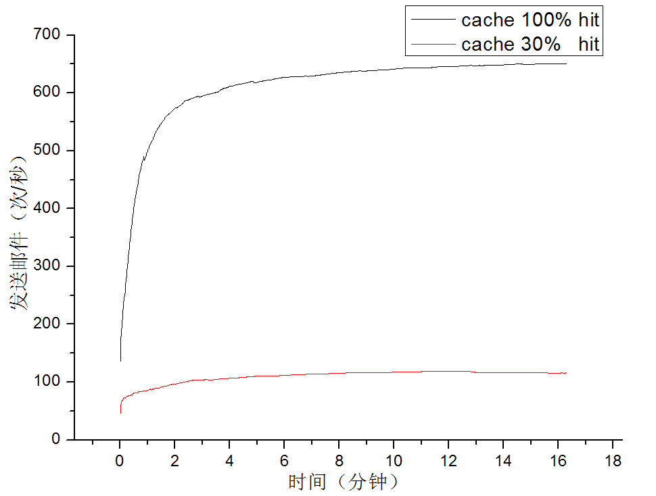

- 性能分析
  - 由于RoleCache仅设置为3w，发件人的信息在初期可能不在cache之中，所以需要到数据库中查询发件人信息；随后cache逐渐填满，发送速率逐渐提升。
  - 对于cache全命中的情况，邮件系统发送极限为630次/秒
  - 对于cache命中仅为30%的情况，邮件发送速率为110次/秒

测试案例三
- 测试方法：模拟一般情况下，拉取邮件极限情况
- 关键参数：每个角色的邮件数量为1~10不等
- 性能参数：
  - 拉取1w个角色邮件列表平均处理速度为18000次/秒
  - 发送给10w个角色平均处理速度为1300次/秒
  - CPU – 100% Cache命中
    - Mailsvr ：100%
    - Tormsvr ：1%
    - MySQL ：1%
  - CPU – 30% Cache命中
    - Mailsvr ：85%
    - Tormsvr ：27%
    - MySQL ：74%

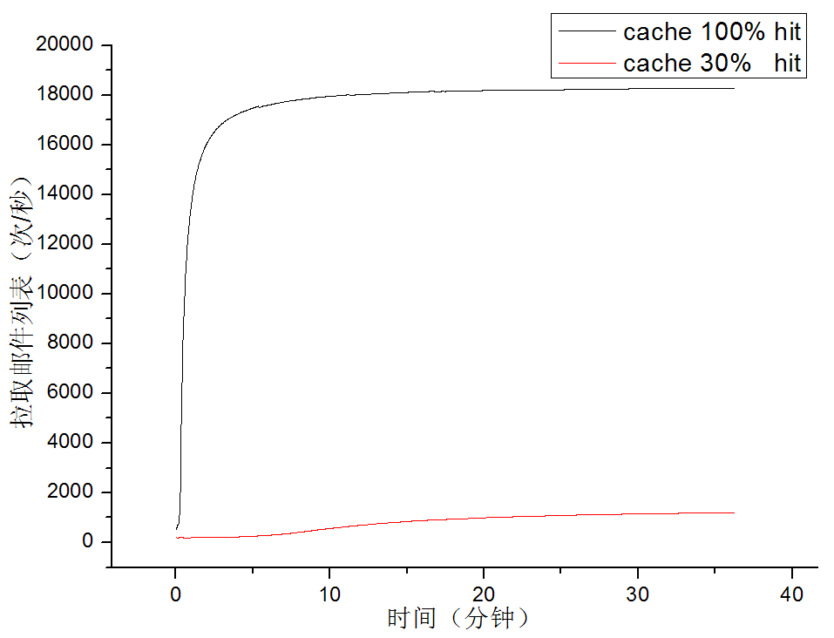
- 性能分析：
  - 对于cache全命中的情况，拉取邮件速率为18000次/秒
  - 对于cache命中仅为30%的情况，拉取邮件速率为1300次/秒

测试案例四
- 测试方法：模拟一般情况下，用户拉取邮件列表然后打开其中一封邮件的详细信息。
- 关键参数：邮件附件大小2K，邮件大小 4K
- 性能参数：
  - 读取1w的角色的邮件详细信息平均处理速度为1200次/秒
  - CPU – 100% Cache命中
    - Mailsvr ：26%
    - Tormsvr ：12%
    - MySQL ：14%

- 性能分析：

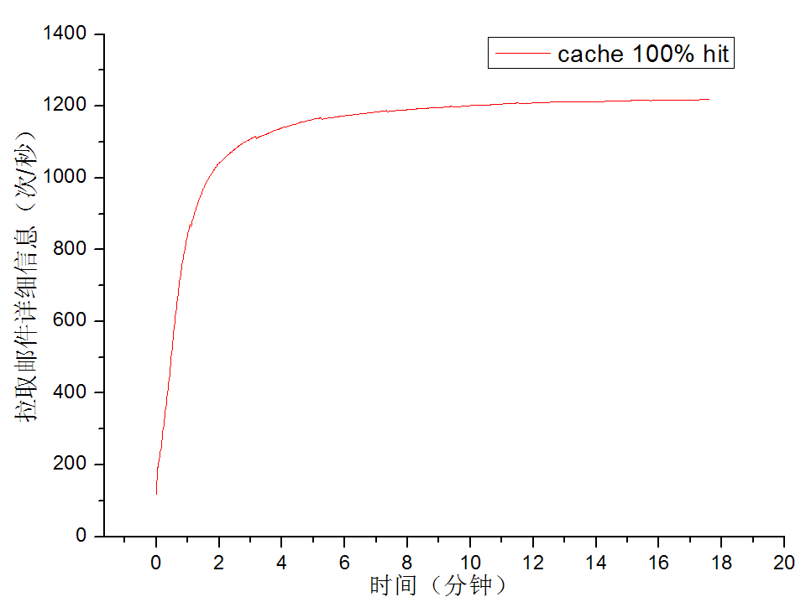
- 性能分析：
  - 由于是全cache方式，拉取邮件列表不通过数据库，所以得出结论是打开邮件详细信息每秒最多处理1200次

测试结论
以上四个测试案例简单描述了邮件系统可能出现的场景的性能指标。从数据上看，单纯的数据库Insert和select操作，分别为600和1200次/秒，符合tormsvr性能报告给出的参考。邮件系统的性能依赖于应用自定义的邮件字段数量和大小、机器性能、数据库状态等等，以上测试数据作为参考。

对比测试
Linux32位-172.17.64.206 B2机型，8G 内存 4CPU 2.0
 | Test1 | Test2 | Test3 | Test4
torm 单线程 | 2500 | 1259 | 12000/3180 | 3155
torm 多线程（4） | 2600 | 1257 | 13000/5200 | 5600

Linux64位-172.17.64.82 C1机型，2G 内存 2CPU 2.8
 | Test1 | Test2 | Test3 | Test4
torm 单线程 | 540 | 616 | 10701/2543 | 2611
torm 多线程（4） | 630 | 845 | 9800/3010 | 2976

结论：上图表格分析，tormsvr多线程版本对tmailsvr有一定性能提升，主要表现在对于select类的命令提升接近1倍左右。对于insert类的命令提升不明显。

